**Dagboekinskrywing**

Lees die dagboekinskrywing hieronder oor Ben se moeilkste dag by die skool.

Maandag, 14 Augustus 2017

Liewe Dagboek

Vandag was een van die moeilikste dae in my lewe . . .

Daar het so baie dinge verkeerd geloop. Dit was regtig ‘n blou Maandag.

Ons het vandag ons Afrikaanse toets terug gekry en ek het gedruip, al het ek so hard geleer. 35%? Hoe kry ‘n mens 35% vir Afrikaans? Ek weet nie hoe gaan ek my ma en pa vertel nie.

Behalwe vir die toets het ek pouse skeef getrap en my voet verstuit. Nou kan ek nie meer Saterdag se groot rugbywedstryd speel nie. Wat ‘n nagmerrie!

Hopelik is more ‘n beter dag!

**Skryf nou jou eie dagboekingskrywing oor jou moeilikste dag by die skool in die blok op die volgende bladsy. Onthou:**

• Jy moet die dag en datum boaan die inskrywing hê.

• Dit moet soos ’n regte dagboek lyk.

• Jy moet ten minste 100 woorde skryf (tel en dui aan).

• Jy sal volgens ’n rubriek nagesien word.

_________________________________________________________________

_________________________________________________________________________________________________________________________________________________________________________________________________________________________________________________________________________________________________________________________________________________________________________________________________________________________________________________________________________________________________________________________________________________________________________________________________________________________________________________________________________________________________________________________________________________________________________________________________________________________________________________________________________________________________________________________________________________________________________________________________________________________________________________________________________________________________________________________________________________________________________________________________________________________________________________________________________________________________________________________________________________________________________________________________________________________________________________________________________________________________________________________________________________________________________________________________________________________________________________________________________________________

^

|  |  |  |  |
| --- | --- | --- | --- |
|  | **Rubriek - Dagboekinskrywing** | **Punt** | |
| 1. | Korrekte paragrafering | 3 |  |
| 2. | Sinskonstruksie en taalgebruik | 3 |  |
| 3. | Inhoud | 5 |  |
| 4. | Taal en spelling: Taal, spelling en leestekens is korrek. | 2 |  |
| 5. | Oorspronklikheid | 2 |  |
| **Totaal** | | **/15** | |

**Inligtingteks: Plakkaat**

**Ontwerp ‘n plakkaat vir COCA-COLA!**

*Coca-Cola het ‘n nuwe geur coke uitgebring. Die geur is pynappel. Hulle gaan blikkies coke verniet uitdeel by die Coca-Cola Dome in Johannesburg. Die byeenkoms is van 09:00 – 13:00. Daar gaan ook opvoerings, kosstalletjies en springkastele vir kinders wees.*

*Hulle wil dit graag vir die publiek adverteer deur ‘n kreatiewe plakkaat. Ontwerp vir Coke ‘n kreatiewe en oorspronklike plakkaat wat mense se aandag sal trek.*

Onthou om al die relevante inligting in te sluit, soos:

• Die nuwe geur

• Die plek

• Die tyd

• Watter aktiwiteite daar gaan wees

Onthou, mense lees plakkate om inligting te kry. Jou plakkaat moet dus netjies, kleurvol en leesbaar wees.

|  |  |  |  |  |  |  |
| --- | --- | --- | --- | --- | --- | --- |
|  | **Rubriek Plakkaat** | **Punt** | | | | |
|  |  | **5** | **4** | **3** | **2** | **1** |
| 1. | Doel: Taak slaag in sy doel. Inligting is volgens die teikengroep. | 5 | 4 | 3 | *2* | *1* |
| 2. | Organisasie van inhoud: Inligting is goed uiteengesit en voldoende. | 5 | 4 | 3 | *2* | *1* |
| 3. | Visuele en ontwerpelemente: Plakkaat maak ‘n impak en pas visueel by die opdrag. | 5 | 4 | 3 | *2* | *1* |
| 4. | Taal, woordeskat en spelling: Noukeurige taalgebruik, goeie woordeskat en korrekte spelling. | 5 | 4 | 3 | *2* | *1* |
| **Totaal** | | **/20** | | | | |

**Inligtingteks: Weerverslag**

Bestudeer die weerverslag op die volgende bladsy en beantwoord die vrae hieronder.

1. Wie is die weervoorspeller?

____________________________________________(1)

1. Watter stad se weervoorspelling is die?

____________________________________________(1)

1. Wat is die weervoorspelling vir Kaapstad?

__________________________________________________________________________________________(3)

1. Hoe laat is die sonsopkoms?

____________________________________________(1)

1. Hoe laat sal dit hoogwater wees in Tafelbaai vandag?

____________________________________________(1)

1. Skryf al die stede neer wat se naam met ‘n “C” begin.

____________________________________________(2)

1. Rangskik die volgende stede se name in alfabetiese volgorde:

**Kaapstad, Calvinia, Springbok, Langebaan, Beaufort-Wes**

________________________________________________(5)

1. In watter stad bly jy? ____________________________(1)

**Totaal: ____/15**

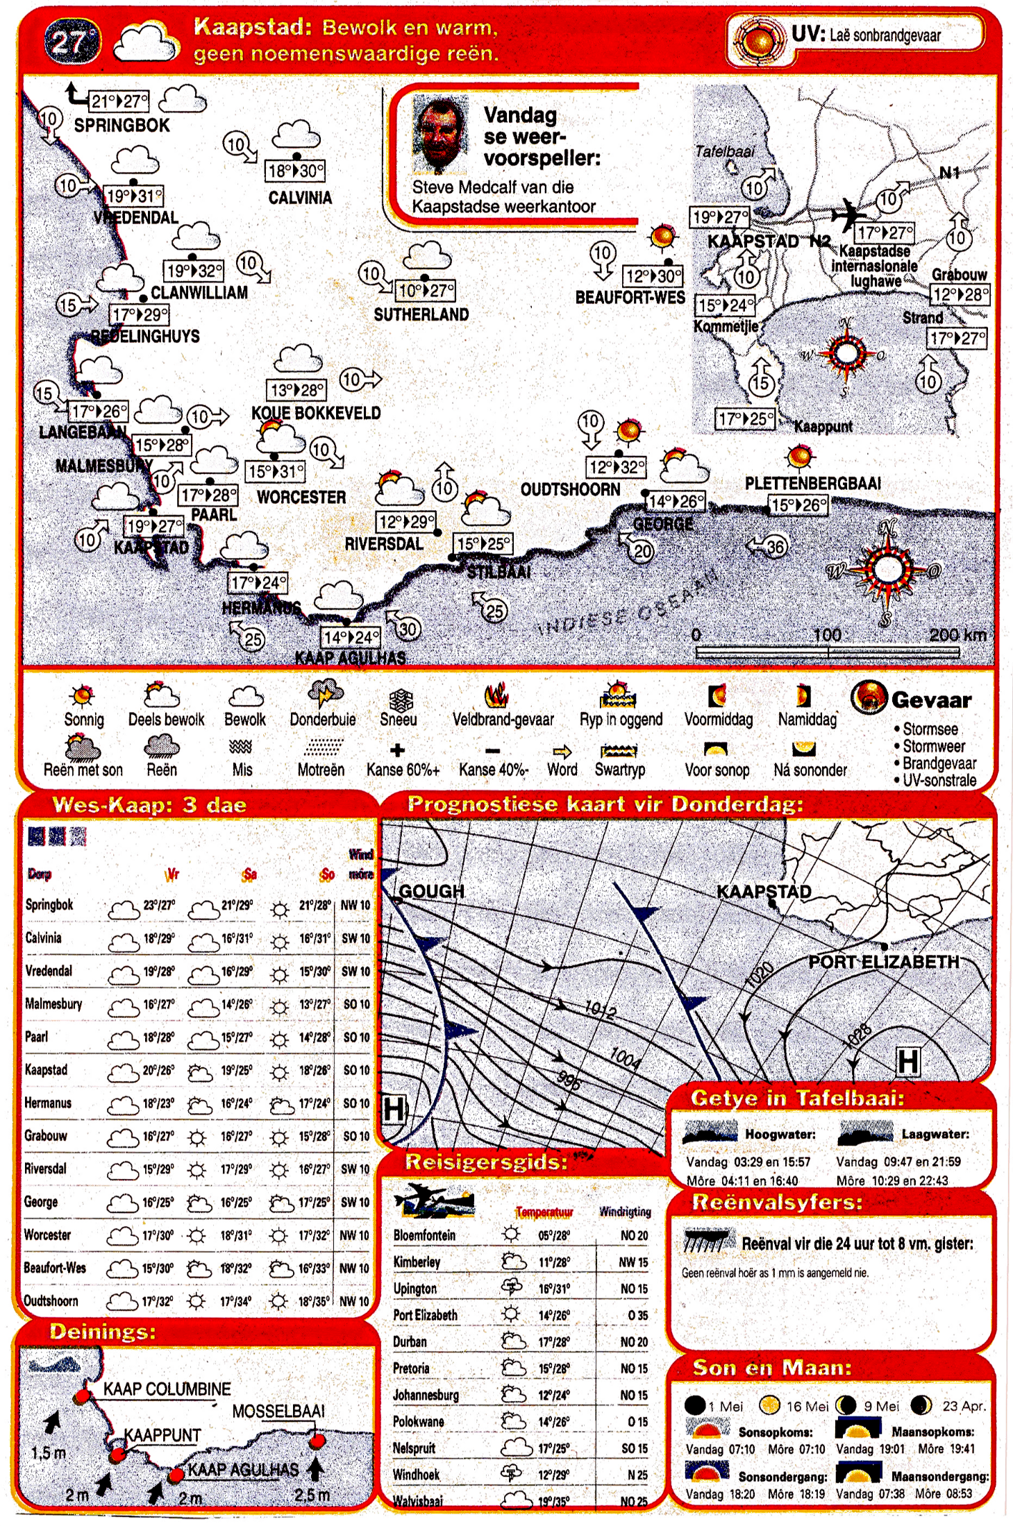

**Inligtingteks: Memorandum**

1. **Wie is die weervoorspeller?**

Die weervoorspeller is Steve Medcalf.

1. **Watter stad se weervoorspelling is die?**

Dit is Kaapstad se weervoorspelling.

1. **Wat is die weervoorspelling vir Kaapstad?**

√

√

√

Bewolk en warm, geen noemenswaardige reen.

1. **Hoe laat is die sonsopkoms?**

Die sonsopkoms is 07:10.

1. **Hoe laat sal dit hoogwater wees in Tafelbaai vandag?**

03:29 of 15:57

1. **Skryf al die stede neer wat se naam met ‘n “C” begin.**

√

√

Calvinia en Clanwilliam

1. **Rangskik die volgende stede se name in alfabetiese volgorde:**

√

√

√

√

√

Beaufort-Wes, Calvinia, Kaapstad, Langebaan, Springbok

1. **In watter stad bly jy?** Leerder se eie antwoord.

**Totaal: ____/15**

**Dialoog**

Lees die dialoog hieronder tussen Jan en Lisa.

Jan: Lisa, het jy lekker vakansie gehou?

Nikki: Ja dankie. Dit was baie lekker, maar ek het baie seer gekry.

Jan: Ag nee Lisa! Wat het gebeur?

Lisa: Klomp bloublasies het my gebrand toe ek in die see geswem

het. Kyk al die blase op my arms.

Jan: Sjoe! Dit lyk baie seer. ‘n Jellievis het my eenkeer gebrand op

my been. Ek het nou nog littekens.

Lisa: Eina Jan. Dit is baie lekker by die see, maar die see is ook

baie gevaarlik.

Jan: Ek stem saam jou Lisa. Ek hoop ons word nooit weer gebrand

nie!

* **Gebruik nou die formaat van die dialoog hierbo en skryf jou eie dialoog waar jy jou maat vertel oor jou besoek aan die SEE.**
* **Onthou om op die onderwerp te fokus.**
* **Maak seker van die spelling van jou woorde.**
* **Maak seker jy gebruik die regte leestekens.**

_________________________________________________________________

_________________________________________________________________________________________________________________________________________________________________________________________________________________________________________________________________________________________________________________________________________________________________________________________________________________________________________________________________________________________________________________________________________________________________________________________________________________________________________________________________________________________________________________________________________________________________________________________________________________________________________________________________________________________________________________________________________________________________________________________________________________________________________________________________________________________________________________________________________________________________________________________________________________________________________________________________________________________________________________________________________________________________________________________________________________________________________________________________________________________________________________________________________________________________________________________________________________________________________________________________________________________

|  |  |  |  |  |
| --- | --- | --- | --- | --- |
| **Dialoog Rubriek** | | | | |
| 1 | 2 | 3 | 4 |  |
| Is glad nie instaat om op die onderwerp te fokus nie. | Is slegs gedeeltelik instaat om op die onderwero te fokus, | Kan op die onderwerp fokus. | Fokus deurgangs op die onderwerp. |  |
| Gebruik glad nie leestekens nie. | Maak nog nie deurgangs gebruik van leestekens nie. | Kan leestekens gebruik. Min foute. | Maak uitstekende gebruik van leestekens. |  |
| Spel baie swak. | Maak nog te veel spelfoute. | Slegs enkele spelfoute. | Geen spelfoute. |  |
| Sinskonstruksie is baie swak. | Maak nog baie foute met sinskonstruksie. | Sinskonstruksie goed, maar maak nog hier en daar ‘n fout. | Sinskonstruksie uitstekend. |  |
| Maak nie gebruik van die dialoog formaat nie. | Leerder maak soms gebruik van die formaat. | Leerder hou by die formaat, maar maak foute. | Leerder hou deurgans by die formaat. |  |
| **Totaal** | | | | **/20** |

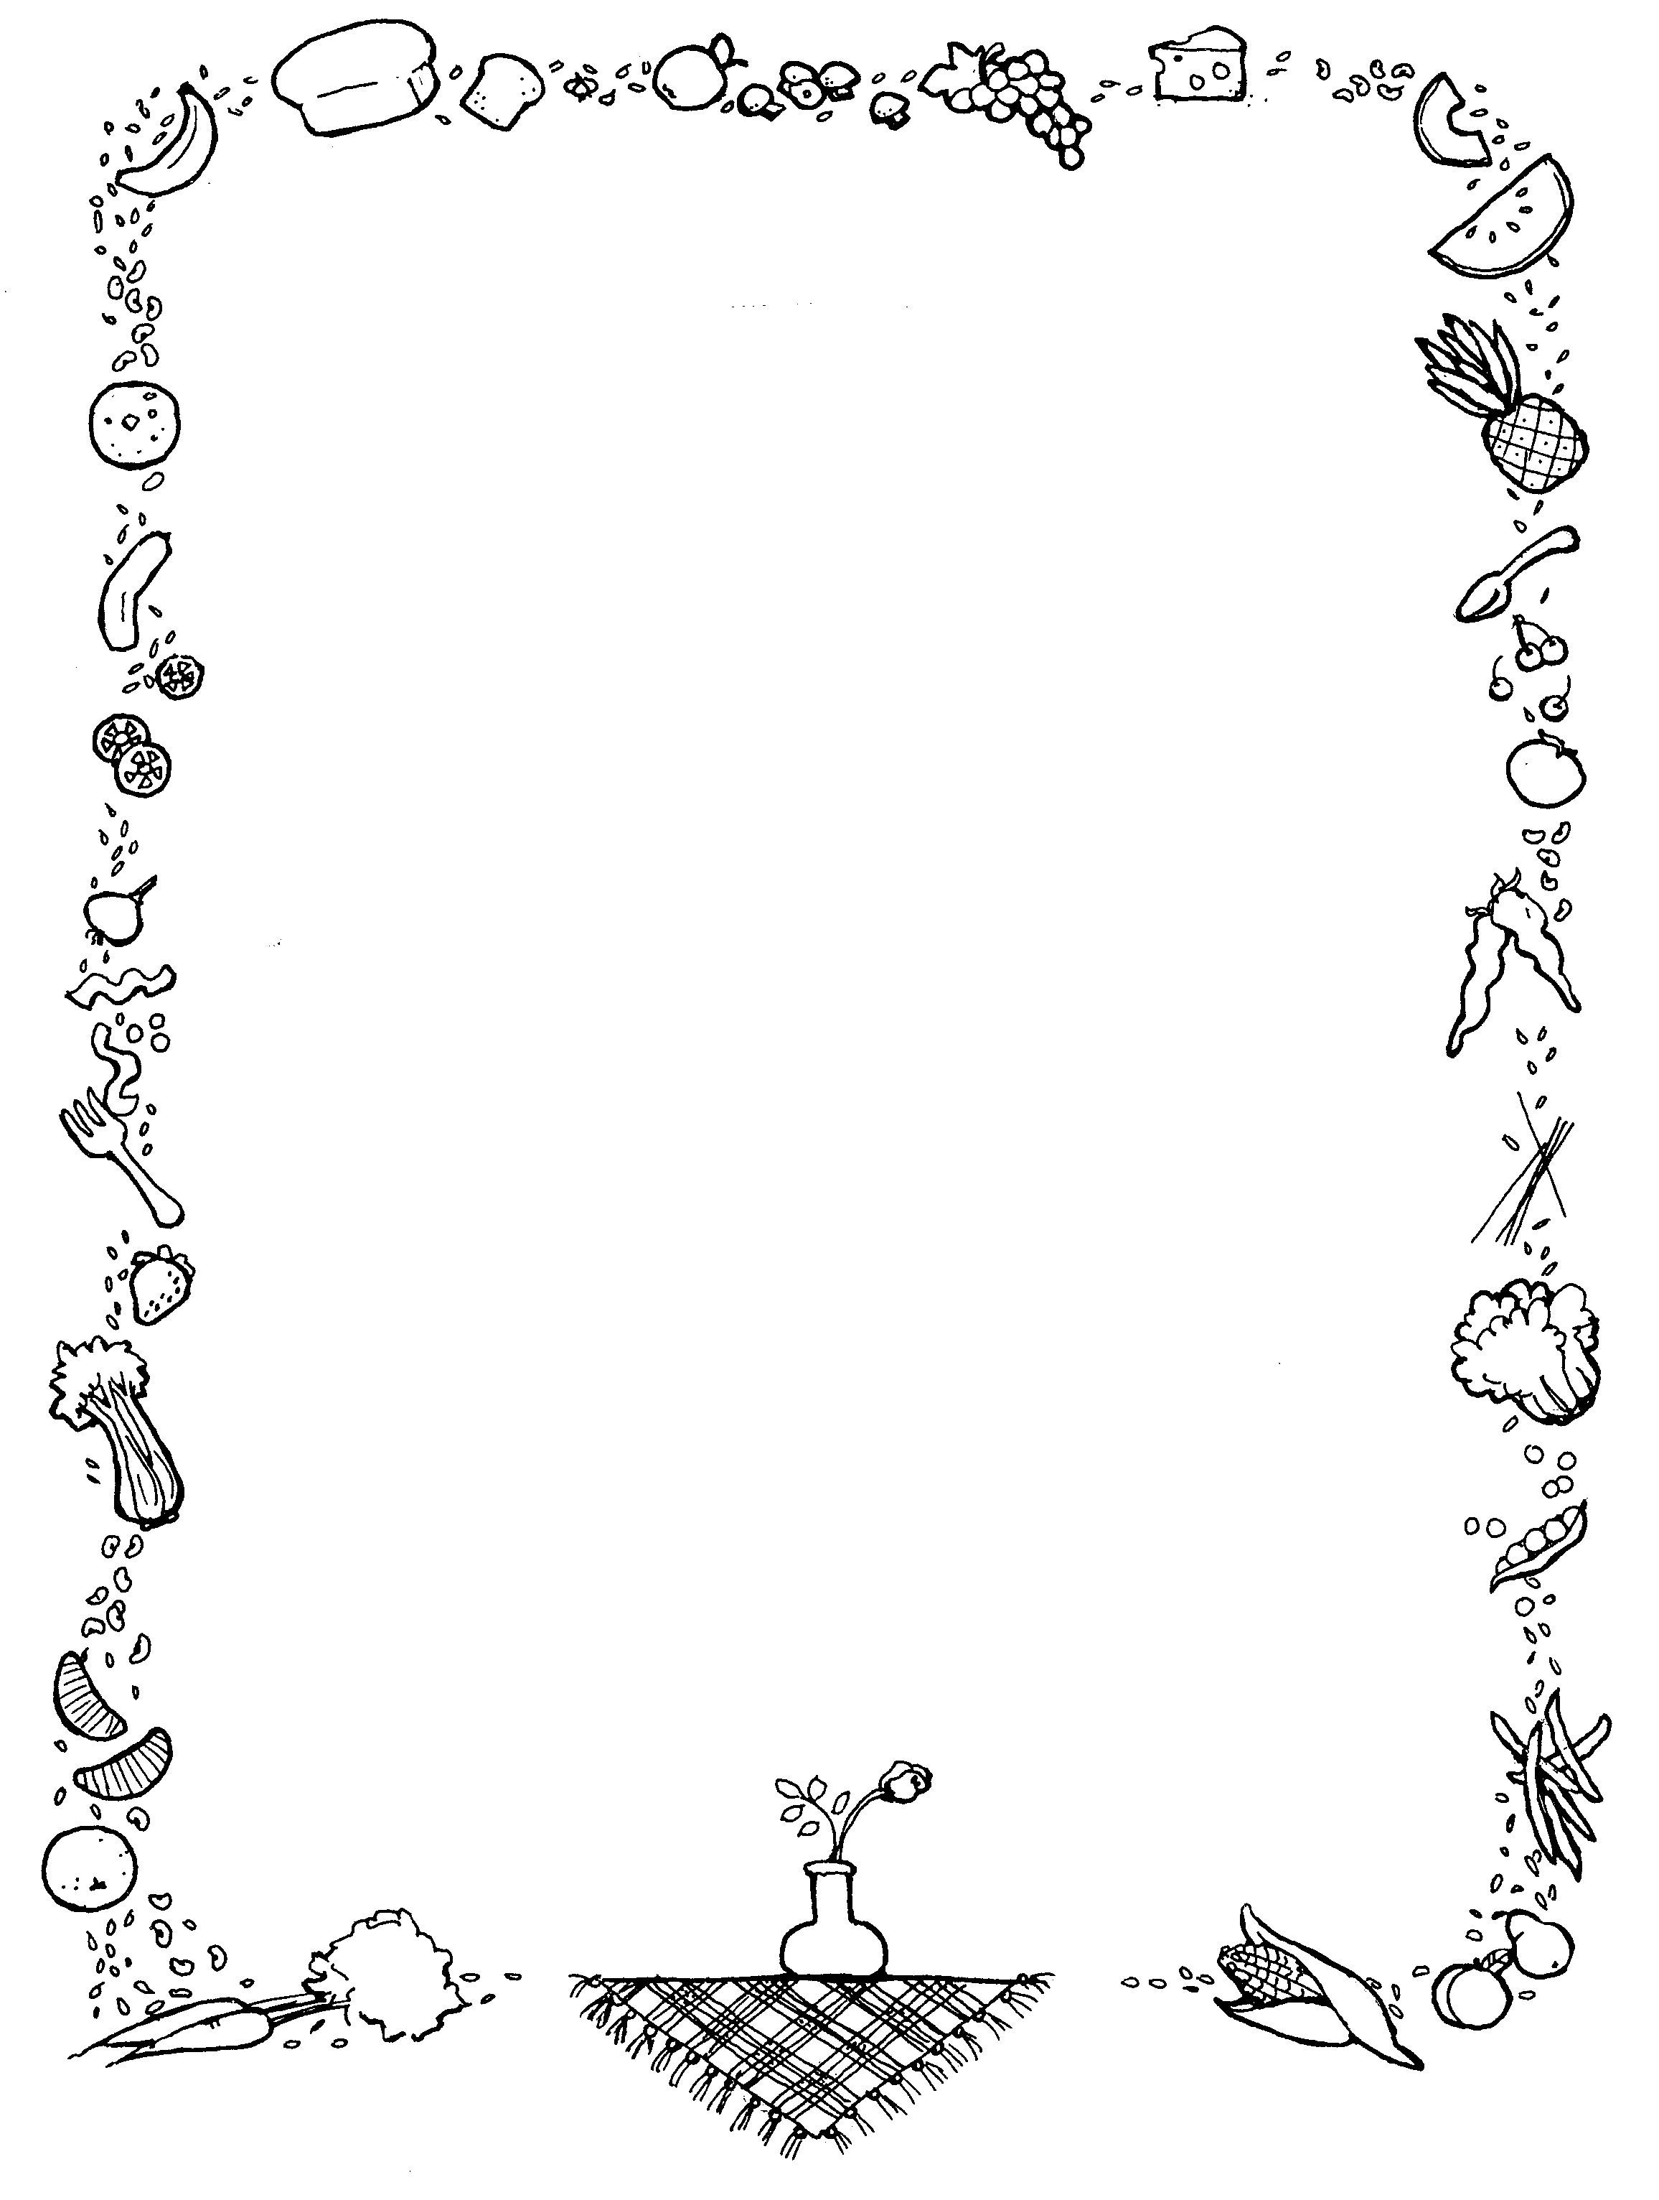

**Fuksionele skryfwerk**

**My koffiewinkel se spyskaart**

*Jou onderwyser sal jou help deur trefwoorde op die bord te skryf.*

*Jy moet dan ’n spyskaart saamstel vir ’n koffiewinkel.*

* *Jou koffiewinkel moet ’n naam hê.*
* *Beskryf die items op jou spyskaart sodat die klient weet wat hul bestel.*
* *Elke item moet ’n realistiese prys langsaan hê.*
* *Onthou hierdie is ’n koffiewinkel, so daar sal net goed wees om te drink, koeke, terte en dalk ligte middagetes.*

*Jy kan jou spyskaart in die klas maak en dit versier met prente uit ou tydskrifte of jy kan jou eie prente teken.*

|  |  |  |  |
| --- | --- | --- | --- |
| **Rubriek Funksionele Skryfwerk** | | | |
|  | **3** | **2** | **1** |
| Formaat en lengte | Formaat korrek. Gepaste lengte. | Formaat gedeeltelik korrek. Verkeerde lengte. | Formaat foutief. Heeltemal te kort of te lank. |
| Toon, styl en register | Uitmuntend. Verskeie sinstipes. | Gepas. Hinderlike stylfoute. Beperkte gebruik van sinstipes. | Onvanpas. Onaanvaarbare hoeveelheid spelfoute. |
| Spelling, punktuasie en taalgebruik | Uitstekend. | Matig. Maak enkele foute. | Onverstaanbaar. Daar is baie foute. |
| Hantering van onderwerp | Uitstekend. Bly by die onderwerp van ‘n spyskaart. | Matig. Daal bietjie af van die onderwerp. | Glad nie by onderwerp gebly nie. |
| Kreatiwiteit | Leerder het kreatief en uit die boks gedink. | Leerder het ‘n poging aangewend om kreatief te wees. | Geen poging is aangewend tot kreatiwiteit nie. |
| **Totaal** | | | **/15** |